Понимание масок
По умолчанию в системах Linux разрешения 666 на создание по умолчанию предназначены для файлов, которые дают права на чтение и запись для пользователя, группы и других, а также 777 для каталогов, что означает разрешение на чтение, запись и выполнение для пользователя, группы и других. Linux не позволяет создавать файл с разрешениями на выполнение.

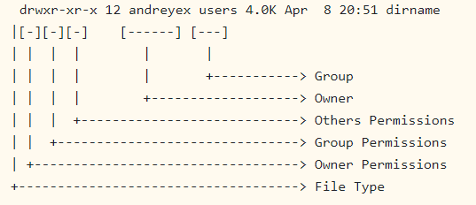
Почему при создании у файлов доступ 644?
У каждого пользователя есть маска, котоая экрнирует права при создании. У обычного пользователя она 0022 (0666-0022=0644). У root маска 0002.
Где это можно поменять индивидуально?
В файле ~/.profile каждого пользователя
# ~/.profile: executed by the command interpreter for login shells.
# This file is not read by bash(1), if ~/.bash_profile or ~/.bash_login
# exists.
# see /usr/share/doc/bash/examples/startup-files for examples.
# the files are located in the bash-doc package.

# the default umask is set in /etc/profile; for setting the umask
# for ssh logins, install and configure the libpam-umask package.
#umask 022
Нужно убрать комментарий и выставить нужную маску.

